



**FESTIVAL**

Anualmente la Dirección de Cultura de la Municipalidad de una localidad de la provincia, organiza un festival de folklore. Este festival tiene una duración de generalmente cinco noches, aunque esto puede variar de año en año. En cada una de las noches actúan distintos grupos folklóricos con reconocimiento regional, provincial y nacional. El festival se prepara con mucha anticipación y se realiza la diagramación para determinar qué grupos actúan en cada noche y el orden en el que los mismos realizarán sus presentaciones, teniendo en cuenta que los horarios de presentación de los grupos no pueden superponerse y que no pueden quedar espacios sin ninguna presentación entre medio de dos grupos. Considerar que no puede incluirse la participación de un grupo más de una vez para un mismo festival, en una misma noche.

En cada noche se define la hora de inicio de la misma, pero no se determina la hora de fin, ya que esta puede variar según si las presentaciones se extienden más de lo previsto.

El Festival se realiza en un único estadio, que está dividido en sectores (A, B, C, etc.), que se identifican con colores diferentes, y cada sector se compone de filas (1, 2, 3, etc.), cada fila, a su vez, está conformada por butacas, las cuales están numeradas.

La venta de entradas se realiza en cinco puntos de venta que se encuentran en funcionamiento simultáneamente: en el estadio donde se realizará el festival, en tres centros comerciales de la ciudad capital y en un centro comercial de la localidad dónde se realiza el festival. No se debe permitir que se venda una misma entrada (una misma butaca de un festival en una misma fecha) en dos puntos de venta diferentes.

Existen distintos tipos de entradas para el público (mayores, menores, jubilados, etc.). El precio de las entradas depende del tipo de entrada y del sector donde se encuentre la butaca, además puede variar de una noche a otra, dependiendo de los grupos musicales que actúan. Por ejemplo, una entrada para mayores en el sector A, que está cerca del escenario, será más costosa que una para mayores en el sector E que está más alejado del mismo y a su vez puede variar de noche en noche el precio de la entrada en la misma ubicación. Las butacas se venden para una noche en particular así es que una misma butaca puede estar disponible, por ejemplo, para la noche 1 y 3, y ocupada para la noche 2, 4 y 5.

También se habilita la venta anticipada de las entradas a un precio menor, un porcentaje de descuento que la Dirección de Cultura determina, al igual que la fecha de vencimiento de ese beneficio, por ejemplo, venta anticipada con un descuento del 10 % hasta un mes antes que empiece el festival. La forma de venta de entradas es únicamente de contado en efectivo. Si un cliente solicita la anulación de la entrada sólo se le reintegra el 50% del monto abonado. Esto se puede hacer hasta 10 días antes del inicio del festival.

La entrada tiene un código de barras para evitar falsificaciones. Además, hay que tener en cuenta que la misma entrada cumple la función de factura, por lo que debe tener los datos requeridos por la ley de facturación, y debe asegurarse de que el número de factura sea único.

La Dirección de Cultura de la Municipalidad ha solicitado a su Área de Sistemas el desarrollo de un sistema de información que le ayude con la administración de los festivales que organiza, la diagramación de la programación y la venta de entradas y brinde información que ayude a la organización de próximos festivales. La Dirección de Cultura de la Municipalidad tiene licencias para realizar la aplicación con una base de datos Oracle.

Debido a que en las horas pico se suele generar cola en los puntos de venta, es necesario que el sistema genere una entrada en no más de 6 segundos



Contenido

INTRODUCCIÓN: 4

OBJETIVO: 4

LÍMITE: 4

ALCANCES: 5

Requerimientos Funcionales 6

Tipo de RF 6

Requerimientos No Funcionales 6

Diagrama de Gantt 7

Factibilidad: 9

Factibilidad Operativa: 9

Factibilidad Técnica: 10

11

Factibilidad Económica: 11

RIESGOS: 12

CONCLUSIÓN: 13

14

GLOSARIO: 14

# INTRODUCCIÓN:

El presente proyecto se refiere a dar una facilidad al momento de gestionar entradas y presentaciones para un festival de Folclore, el objetivo principal de este sistema es minimizar el tiempo de tareas y/o actividades que se realizan para reservarles a los clientes entradas a los festivales de grupos folclóricos.

Hemos trabajado en equipo mediante una metodología ágil llamada Scrum (método de trabajo empleando iteraciones o Sprints, revisando y validando lo hecho anteriormente para añadir mejoras) el objetivo será controlar y planificar un proyecto de Festival, para gestionar y organizar sus presentaciones, ubicaciones, ventas y grupos folklóricos. Desarrollamos este proyecto mediante el análisis pensando en el producto final.

# OBJETIVO:

Brindar información para la gestión de presentaciones, gestión de grupos folklóricos, contemplando la gestión de ubicaciones y de entradas para la administración y diagramación del festival. Generando informes con estadísticas sobre los mismos para el uso en futuras organizaciones.

# LÍMITE:

**DESDE:** La Gestión de presentaciones.

**HASTA:** La Gestión de ventas de las entradas.

# ALCANCES:

Haciendo una revisión de las necesidades que presenta el desarrollo del sistema informático para la administración de los festivales, la diagramación de la programación y la venta de entradas pudimos distinguir los siguientes **ALCANCES**:

* **“**Gestión de Presentación**”**
* Registrar nueva presentación
* Modificar Presentación
* Consultar Presentaciones por noche
* Consultar Diagrama de orden de grupos por noche
* Consultar Horarios de Inicio
* **“**Gestión de Grupos Folklóricos**”**
* Cargar Nuevo Grupo
* Modificar Grupo
* Consultar Noches por Grupo Folklórico
* Consultar Orden de presentación del grupo
* Carga de repertorio del grupo
* **“**Gestión de Ubicaciones**”**
* Registrar Sectores
* Registrar numeración de butacas
* Registrar Filas por Sector
* Consulta de Butacas por Sector disponibles
* **“**Gestión de Entradas**”**
* Registrar Datos del Cliente
* Registrar Puntos de Venta
* Registrar Precios
* Tipos de Entrada
* **“**Gestión de Venta de Entradas**”**
* Registrar Ventas
* Registrar Ventas Anticipadas
* Administrar Descuentos
* Impresión de Entrada con Datos Fiscales

|  |  |  |
| --- | --- | --- |
| Requerimientos Funcionales | Tipo de RF | Requerimientos No Funcionales |
| Diagramación para determinar qué grupos actúan en cada noche y el orden en el que los mismos realizarán sus presentaciones. | Global | En el estadio donde se realizará el festival, en tres centros comerciales de la ciudad capital y en un centro comercial de la localidad dónde se realiza el festival. |
| Teniendo en cuenta que los horarios de presentación de los grupos no pueden superponerse y que no pueden quedar espacios sin ninguna presentación entre medio de dos grupos. | Detallado | La entrada tiene un código de barras para evitar falsificaciones. |
| En cada noche se define la hora de inicio de la misma, pero no se determina la hora de fin. | Detallado | Lo que debe tener los datos requeridos por la ley de facturación. |
| La venta de entradas se realiza en cinco puntos de venta. | Global |  |
| Se realiza en un único estadio, que está dividido en sectores (A, B, C, etc.), que se identifican con colores diferentes, y cada sector se compone de filas (1, 2, 3, etc.), cada fila, a su vez, está conformada por butacas, las cuales están numeradas | Detallado | Licencias para realizar la aplicación con una base de datos Oracle. |
| No se debe permitir que se venda una misma entrada (una misma butaca de un festival en una misma fecha) en dos puntos de venta diferentes. | Detallado |  |
| Existen distintos tipos de entradas para el público (mayores, menores, jubilados. | Global |  |
| El precio de las entradas depende del tipo de entrada y del sector donde se encuentre la butaca. | Detallado |  |
| Una entrada para mayores en el sector A, que está cerca del escenario, será más costosa que una para mayores en el sector E que está más alejado del mismo. | Detallado |  |
| Puede variar de noche en noche el precio de la entrada en la misma ubicación. | Global |  |
| Que una misma butaca puede estar disponible, por ejemplo, para la noche 1 y 3, y ocupada para la noche 2, 4 y 5. | Detallado |  |
| Se habilita la venta anticipada de las entradas a un precio menor, un porcentaje de descuento que la Dirección de Cultura determina, al igual que la fecha de vencimiento de ese beneficio, por ejemplo, venta anticipada con un descuento del 10 % hasta un mes antes que empiece el festival. | Detallado |  |
| La forma de venta de entradas es únicamente de contado en efectivo. | Global |  |
| Si un cliente solicita la anulación de la entrada sólo se le reintegra el 50% del monto abonado. Esto se puede hacer hasta 10 días antes del inicio del festival. | Detallado |  |
| La misma entrada cumple la función de factura. | Detallado |  |
| Debe asegurarse de que el número de factura sea único. | Global |  |
| Sistemas el desarrollo de un sistema de información que le ayude con la administración de los festivales que organiza, la diagramación de la programación y la venta de entradas y brinde información que ayude a la organización de próximos festivales. | Global |  |
| Es necesario que el sistema genere una entrada en no más de 6 segundos. | Detallado |  |



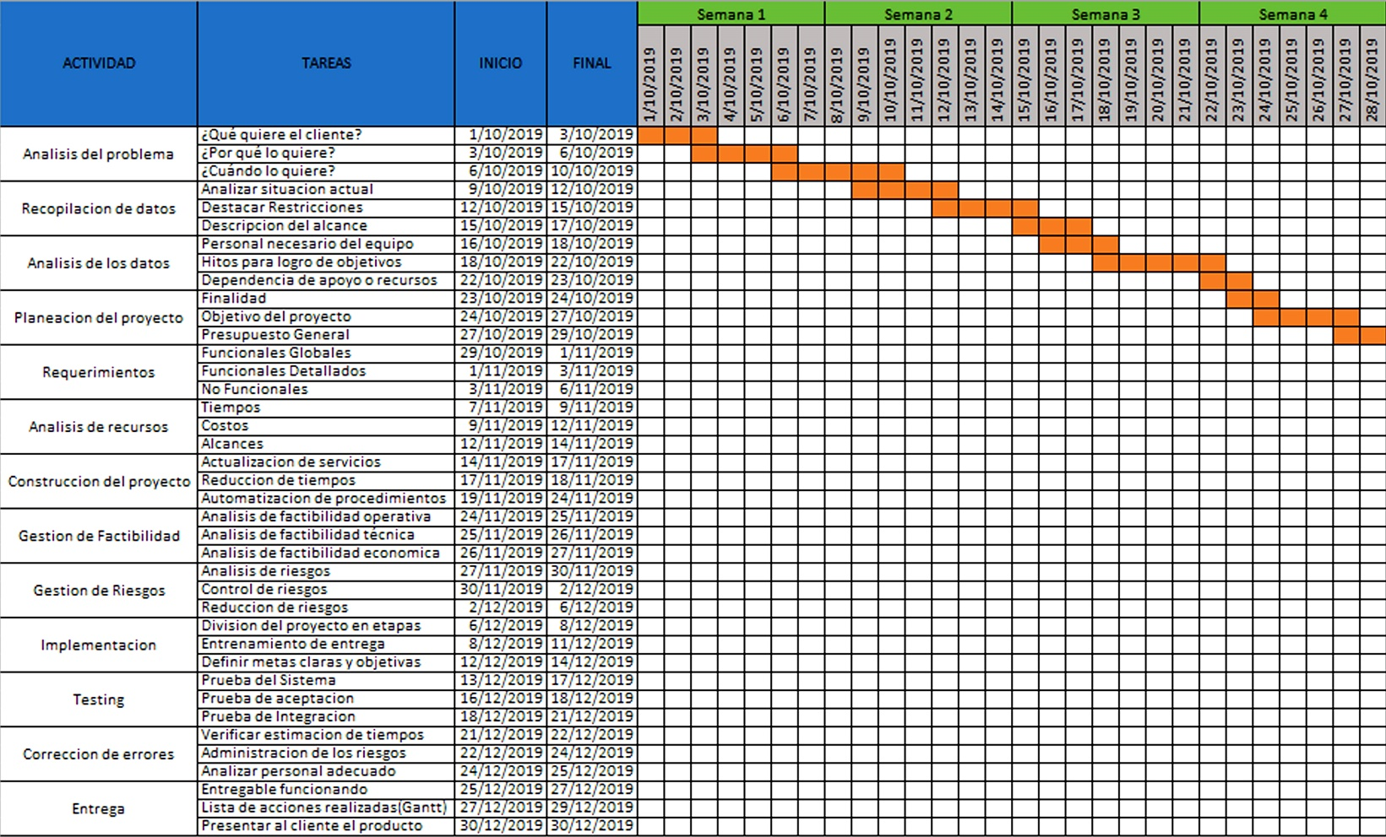 Diagrama de Gantt

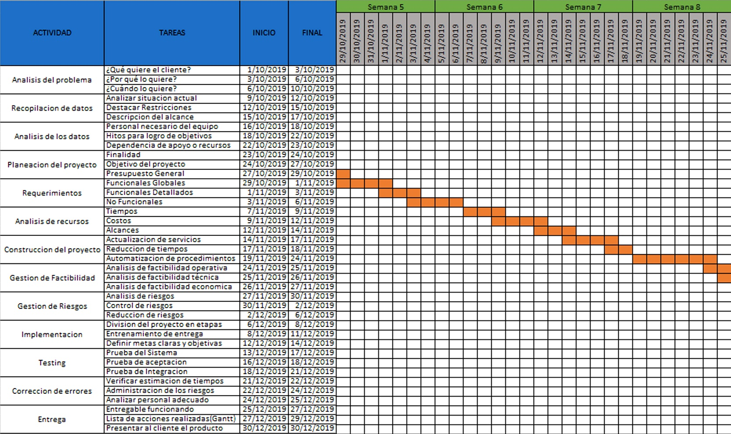

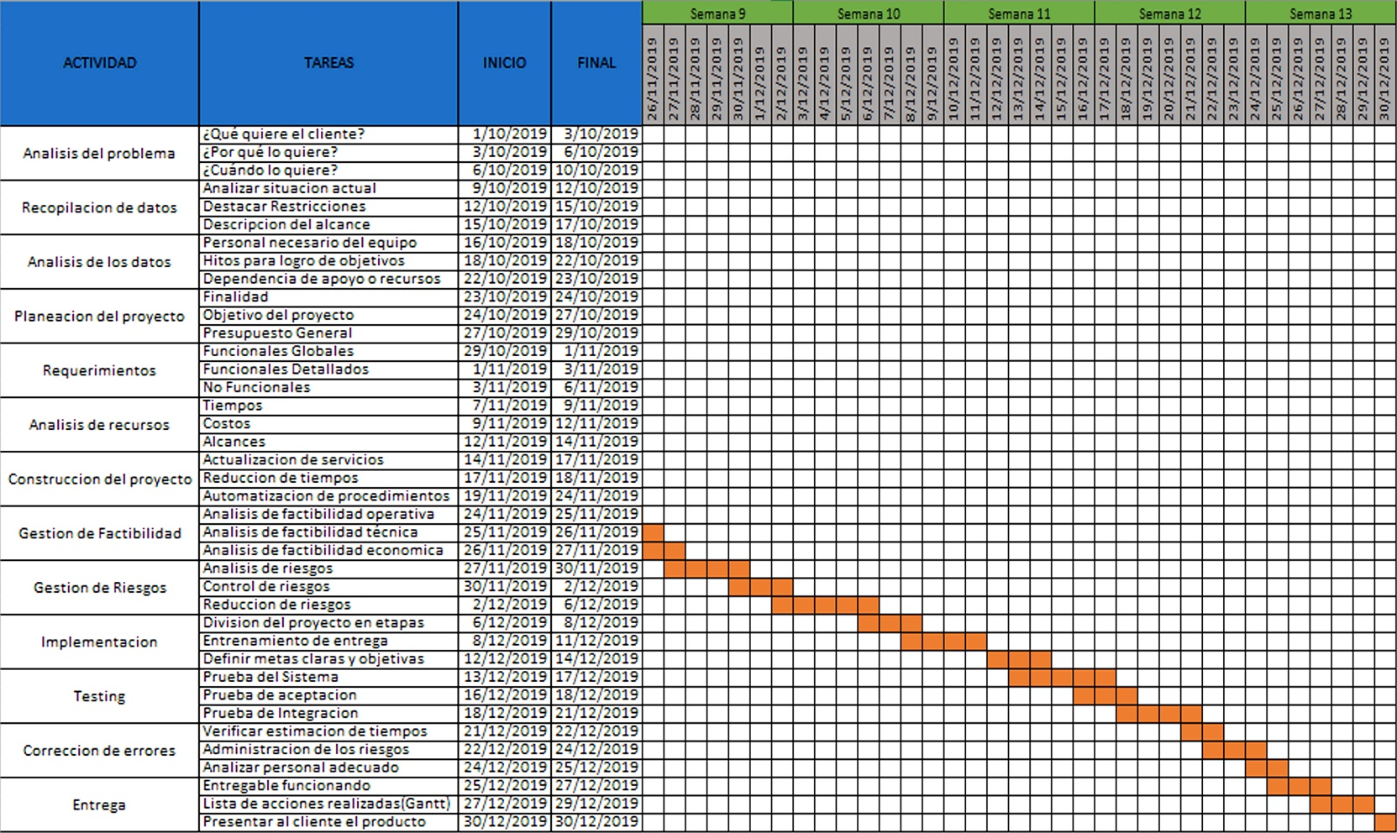



Factibilidad:

Para llevar a cabo este proyecto y estar seguros de la viabilidad del mismo hemos realizado las siguientes evaluaciones de factibilidad.

## Factibilidad Operativa:

* Incluimos en la realización del proyecto a aquellos usuarios que se especializan en ventas y organización de festivales para poder ajustar el sistema a sus necesidades planteándonos las mejoras que podríamos aplicar.
* Facilitamos un manual de usuario de simple lectura y comprensión, el cual está dentro de un apartado del sistema para fácil búsqueda.
* En conjunto con el manual ofrecemos capacitaciones y guías integradas al sistema no solo a nivel proceso sino también de familiarización con la tecnología para aquellas personas mayores que trabajan desde hace más tiempo en esta organización y son quienes más negadas o más resistencias ponen frente a una implementación.
* Garantizamos mayor productividad en los procesos haciéndolos más agiles y organizados.
* La comunicación entre los distintos puntos de ventas y el área de organización será más ligera debido a los seguimientos diarios de ventas y estadísticas que podrán consultar en el sistema, evitando los errores en ventas.



## Factibilidad Técnica:

Para ello realizamos las siguientes comparaciones en base a las necesidades técnicas que requiere el sistema para su correcto desarrollo.

|  |  |  |  |  |  |  |  |  |  |  |  |  |  |
| --- | --- | --- | --- | --- | --- | --- | --- | --- | --- | --- | --- | --- | --- |
| |  |  |  |  | | --- | --- | --- | --- | | **Nro. Proveedor** |  |  |  | |  |  |  |  | | **Imagen ilustrativa y especificación técnica** | **Precio** | **Servicio técnico** | **Calidad** | **Entrega** |
| 1 | Notebook Dell Inspiron I7 1tb 8gb 15.6 Win 10 Oferta | $41.899 | LOCAL | MEDIA | 5DIAS HÁBILES |
| 2 | Notebook Hp Intel Dual Core 4gb 500gb 14 Gtia Oficial Mexx | $20.849 | LOCAL | BAJA | INMEDIATA |
| 3 | Notebook Lenovo V330 Core I3 7020u 8gb 1tb 15.6 Hd Led | $32.695  22% OFF | BS. AS. | MEDIA | 5 a 10 DIAS  HÁBILES |
| 4 | Macbook Pro 13 Retina I5 2.9 Ghz - 512gb - 8gb | $75.000 | EE. UU | ALTA | 20 a 30 DIAS |



## Factibilidad Económica:

|  |  |
| --- | --- |
| Gastos del Proyecto a nivel Software | Precio Estimado |
| Costos de Desarrollo | $20.000 |
| Equipos Técnicos PC | $90.000 |
| Licencia de Softwares | $5.000 |
| Implementación | $2.000 |
| Equipamientos y arreglos técnicos | $1.800 |
| Capacitación de personal | $30.000 |



# RIESGOS:

A continuación, vamos a plantear los siguientes riesgos detectados y de qué modo podemos minimizar los mismos. Plan de contingencia.

1. Teniendo en cuenta que dentro del proyecto somos 5 integrantes para el desarrollo puro del mismo, un riesgo un gran riesgo que podría presentarse es la baja de al menos uno de ellos durante el proceso, esto podría atrasar la fecha de terminación del mismo.

**Plan de contingencia:** Verificar los plazos de entrega y avance, analizar si es conveniente repartir tareas entre los miembros que quedan o encontrar a un reemplazante al integrante faltante.

1. Las bases de datos se encontrarán alojadas en un servidor local por parte del cliente, por lo tanto, si llegan a ser diseñadas o tocadas por sus técnicos podrían generarse conflictos al no tener control total sobre dicha BD.

**Plan de contingencia:** Debemos contar con un back up diario para poder recuperar toda la estructura de datos.

1. No podemos descartar la posibilidad de encontrarnos con errores posteriores a la implementación ya sean del sistema o del usuario. Esto podría producir demoras u obstruccionesen el proceso que continúa a este.

**Plan de contingencia:** Contaremos con una vía para que puedan comunicarse con nosotros y así poder brindar soporte remotamente. Utilizamos una VPN para conectar con el servidor del usuario y dar una solución en el momento de ser posible o poder trabajar sobre el error.

1. Si se produce un corte de luz general durante el proceso de desarrollo del proyecto, eso podría generar tardías al momento de la entrega o presentación en tiempo y forma.

**Plan de contingencia:** Contar con un generador para continuar trabajando normalmente o abocar más horas luego de haberse resuelto el inconveniente con la energía eléctrica.

1. Otro riesgo podría darse si el cliente recibiera una nueva oferta durante el desarrollo, en donde le ofrezcan algo más elaborado por el mismo tiempo, o quizá el mismo desarrollo en menor precio o tiempo.

**Plan de contingencia:** en dicho caso destacaremos las cualidades de nuestro proyecto las ventajas del mismo, como por ejemplo ofrecer el modulo de ventas en primera medida e implementarlo para que puedan utilizarlo en modo de prueba y luego sumar el resto de las partes. Otro punto a analizar sería el trata de acortar tiempos dedicándole más horas de trabajo sobre el proyecto.



# CONCLUSIÓN:

Después de realizar las evaluaciones correspondientes y utilizar los métodos ya conocidos y mencionados con anterioridad, pudimos detectar las necesidades y funcionalidades básicas que debe poseer un sistema informático para este caso puntual que es el diagrama de presentaciones y la administración de un Festival de Folklore.

# 

# GLOSARIO:

**BD:** base de datos, es un conjunto de datos pertenecientes a un mismo contexto y almacenados sistemáticamente para su posterior uso.

**Contingencia:** es el modo de ser o característica de algo en cuanto a que puede ser o no ser, dependiendo del caso (algo que no es [necesario](https://es.wikipedia.org/wiki/Necesario), pero sí es posible).

**Diagramación:** es hacer el boceto de una publicación cuyo diseño ya está establecido para determinar el flujo de la información gráfica y escrita y las posiciones que deben ocupar los elementos en cada página.

**Factibilidad:** se refiere a la disponibilidad de los recursos necesarios para llevar a cabo los objetivos o metas señaladas, es decir, si es posible cumplir con las metas que se tienen en un proyecto, tomando en cuenta los recursos con los que se cuenta para su realización.

**Folklore:** es el cuerpo expresivo de la cultura compartida por un grupo particular de personas; abarca las [tradiciones](https://es.wikipedia.org/wiki/Tradici%C3%B3n) comunes a esa cultura, subcultura o grupo. Estas incluyen [tradiciones orales](https://es.wikipedia.org/wiki/Tradici%C3%B3n_oral), como [cuentos](https://es.wikipedia.org/wiki/Cuento), [leyendas](https://es.wikipedia.org/wiki/Leyenda), [proverbios](https://es.wikipedia.org/wiki/Proverbio) y [chistes](https://es.wikipedia.org/wiki/Chiste), y [cultura material](https://es.wikipedia.org/w/index.php?title=Cultura_material&action=edit&redlink=1), que va desde los estilos de construcción tradicionales hasta los juguetes hechos a mano.

**Iteración:**significa repetir varias veces un proceso con la intención de alcanzar una meta deseada, objetivo o resultado. Cada repetición del proceso también se le denomina una "iteración", y los resultados de una iteración se utilizan como punto de partida para la siguiente iteración.

**Oracle:** es básicamente una herramienta cliente/servidor para la gestión de base de datos, es un producto vendido a nivel mundial, aunque la gran potencia que tiene y su elevado precio hace que solo se vea en empresas muy grandes y multinacionales, por norma general.

**Scrum:** es un proceso en el que se aplican de manera regular un conjunto de buenas prácticas para trabajar colaborativamente, en equipo, y obtener el mejor resultado posible de un proyecto.

**Servidor:** es una aplicación en ejecución capaz de atender las peticiones de un cliente y devolverle una respuesta en concordancia.

**Software:** [soporte lógico](https://es.wikipedia.org/wiki/Sistema_formal) de un [sistema informático](https://es.wikipedia.org/wiki/Sistema_inform%C3%A1tico), que comprende el conjunto de los componentes lógicos necesarios que hacen posible la realización de tareas específicas, en contraposición a los componentes físicos que son llamados [hardware](https://es.wikipedia.org/wiki/Hardware).

**Sprints:** son carreras cortas que ocurren en los eventos de atletismo, pista y campo. Las carreras sobre distancias cortas son algunas de las competencias más antiguas que se realizan.

**VPN:** Virtual Private Network, en español es Una red privada virtual (RPV), es una tecnología de red de computadoras que permite una extensión segura de la red de área local (LAN) sobre una red pública o no controlada como Internet.